**ПОЯСНИТЕЛЬНАЯ ЗАПИСКА**

**к проекту постановления Кабинета Министров Чувашской Республики**

**«О внесении изменений в постановление Кабинета Министров**

**Чувашской Республики от 30 сентября 2021 г. № 491»**

Проект постановления Кабинета Министров Чувашской Республики «О внесении изменений в постановление Кабинета Министров Чувашской Республики от 30 сентября 2021 г. № 491» (далее – проект постановления) разработан Министерством природных ресурсов и экологии Чувашской Республики (далее также – Министерство) на основании Положения о Министерстве природных ресурсов и экологии Чувашской Республики, утвержденного постановлением Кабинета Министров Чувашской Республики от 21 октября 2015 г. № 370 «Вопросы Министерства природных ресурсов и экологии Чувашской Республики», в целях приведения Положения о региональном государственном контроле (надзоре) в области охраны и использования особо охраняемых природных территорий, утвержденного постановлением Кабинета Министров Чувашской Республики от 30 сентября 2021 г. № 491, в соответствие с действующим законодательством в связи с изменениями, внесенными в правовое регулирование Федеральным законом от 8 августа 2024 г. № 308-ФЗ «О внесении изменений в статью 33 Федерального закона «Об особо охраняемых природных территориях» (далее – Федеральный закон № 308-ФЗ) и Федеральным законом от 28 декабря 2024 г. № 540-ФЗ «О внесении изменений в Федеральный закон «О государственном контроле (надзоре) и муниципальном контроле в Российской Федерации» (далее – Федеральный закон № 540-ФЗ).

Так, Федеральным законом № 308-ФЗ статья 33 Федерального закона от 14 марта 1995 г. № 33-ФЗ «Об особо охраняемых природных территориях» дополнена положениями, наделяющими субъекты государственного контроля (надзора) в области охраны и использования особо охраняемых природных территорий, муниципального контроля в области охраны и использования особо охраняемых природных территорий правом осуществлять государственный контроль (надзор) в области охраны и использования особо охраняемых природных территорий, муниципальный контроль в области охраны и использования особо охраняемых природных территорий (далее - контроль (надзор) посредством применения такого специального режима контроля (надзора), как постоянный рейд, предусмотренного Федеральным законом от 31 июля 2020 г. № 248-ФЗ «О государственном контроле (надзоре) и муниципальном контроле в Российской Федерации» (далее – Федеральный закон № 248-ФЗ).

Кроме того, Федеральным законом № 308-ФЗ снято ограничение, касающееся типа государственных учреждений, уполномоченных осуществлять региональный государственный контроль (надзор) в области охраны и использования особо охраняемых природных территорий.

Федеральным законом № 540-ФЗ внесены изменения в правовое регулирование отношений, связанных с проведением в рамках осуществления государственного контроля (надзора), муниципального контроля профилактического мероприятия в виде профилактического визита, изменены основания, порядок и сроки проведения обязательного профилактического визита, конкретизирован перечень контролируемых лиц, которые могут инициировать проведение в отношении них профилактического визита.

В соответствии с Порядком проведения оценки регулирующего воздействия проектов нормативных правовых актов Чувашской Республики, утвержденным постановлением Кабинета Министров Чувашской Республики от 29 ноября 2012 г. № 532 «О проведении оценки регулирующего воздействия проектов нормативных правовых актов Чувашской Республики», в целях определения воздействия проекта постановления на субъекты предпринимательской деятельности проведена оценка регулирующего воздействия проекта постановления, по результатам которой не выявлены положения, вводящие избыточные обязанности, запреты и ограничения для субъектов предпринимательской и иной экономической деятельности или способствующие их введению, а также положения, способствующие возникновению необходимых расходов субъектов предпринимательской и иной экономической деятельности из республиканского бюджета Чувашской Республики (сводный отчет о результатах проведения оценки регулирующего воздействия проекта постановления и заключение по результатам проведения оценки регулирующего воздействия проекта постановления прилагается).

Принятие данного проекта постановления не потребует выделения дополнительных средств из республиканского бюджета Чувашской Республики.

Министр природных ресурсов и экологии

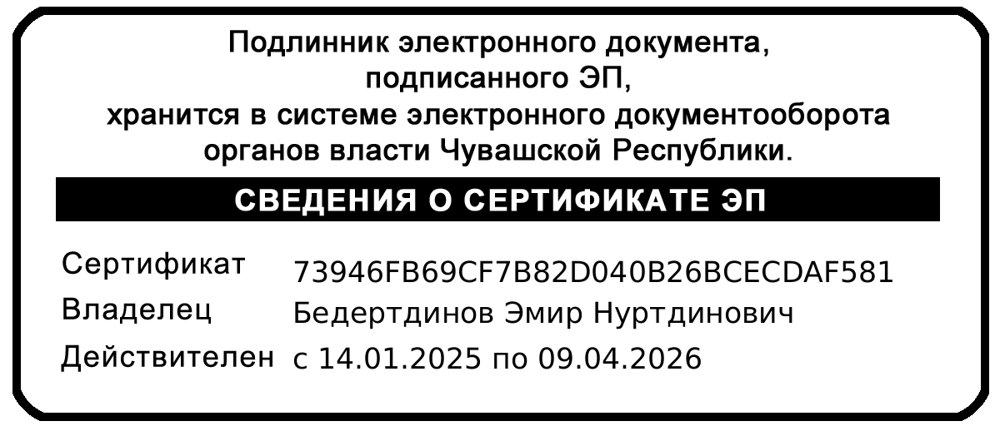

Чувашской Республики Э.Н. Бедертдинов